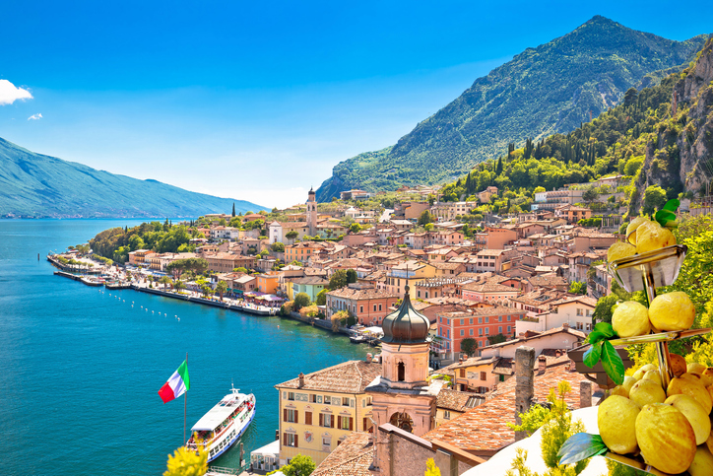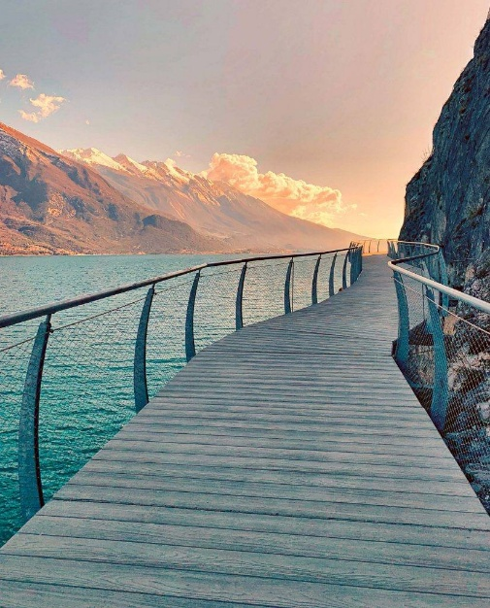
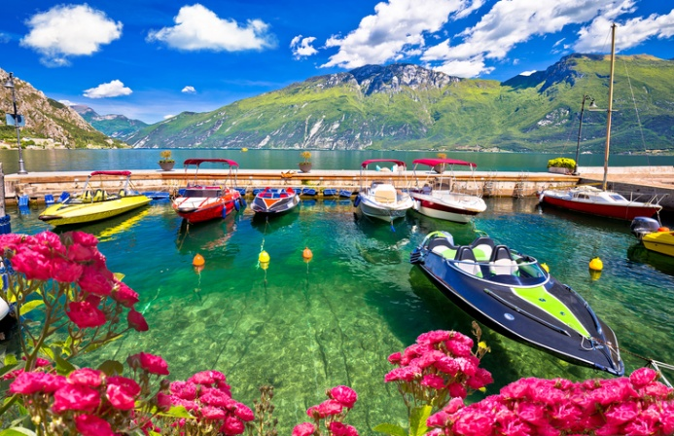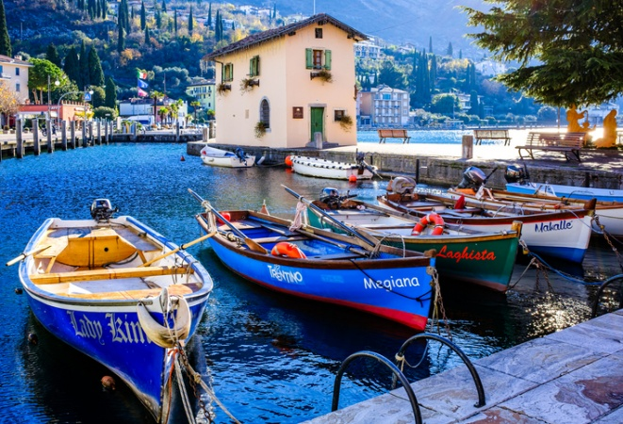
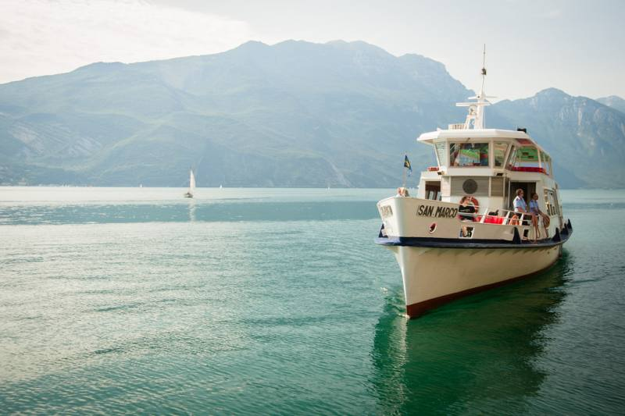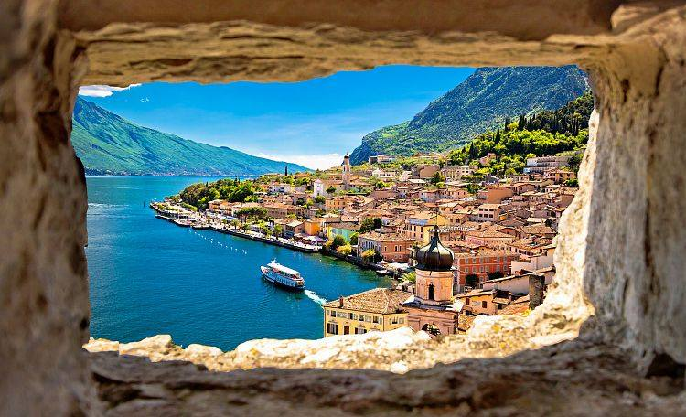
DOMENICA 3 MAGGIO 2026
Ritrovo dei partecipanti presso i luoghi convenuti per l’incontro alle ore…e partenza per Riva del Garda. Sosta libera per la colazione in autogrill lungo il percorso. All’arrivo imbarco sul battello e navigazione verso Limone del Garda (durata circa 35/40 minuti). Qui tempo disponibile per una visita libera della cittadina e per una fantastica passeggiata per chi vuole sulla ciclopedonale sospesa. Vero fiore all’occhiello di Limone e di tutto il lago di Garda è anche la sua Ciclopedonale, inaugurata nel 2018 e parte di un progetto più ampio che dovrebbe unire ben 19 località benacensi in modo protetto e destinato alla mobilità dolce. La strada è un’autentica passerella sospesa tra la roccia delle montagne e l’acqua del lago a circa 50 metri d’altezza. In tutto misura circa 2,5 chilometri e unisce Limone sul Garda a Capo Reamol, poco prima di Riva del Garda. La si imbocca facilmente a piedi (o in bici) dal centro di Limone, da via Lungolago Guglielmo Marconi. È suggestiva per il panorama unico sul lago e da ammirare anche per la sua insolita e spettacolare struttura architettonica: la passerella è larga circa 2 metri e mezzo e ha un pavimento composto da pannelli in calcestruzzo rivestiti da una finitura in doghe di legno. Pranzo libero. Nel pomeriggio ritrovo all’attracco di Limone e rientro sempre in battello verso Riva del Garda. Da Riva rientro in bus. L’arrivo presso i luoghi di partenza è previsto in serata.
LA QUOTA CON UN MINIMO DI 35 PERSONE è DI EURO: 69.00
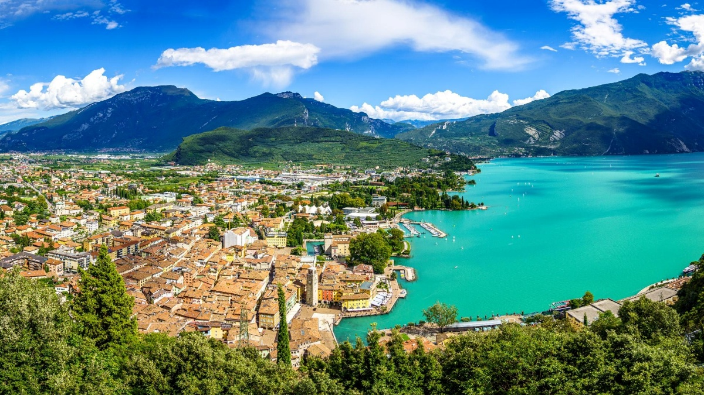
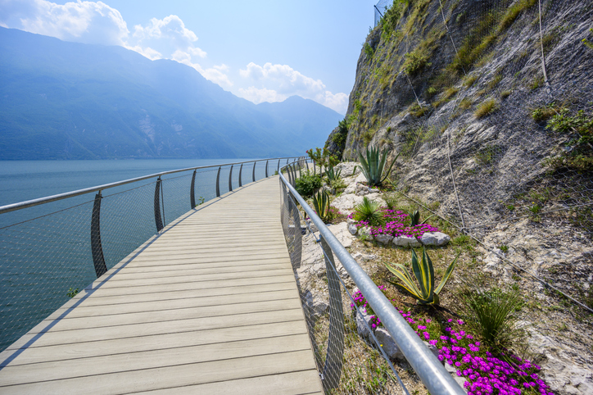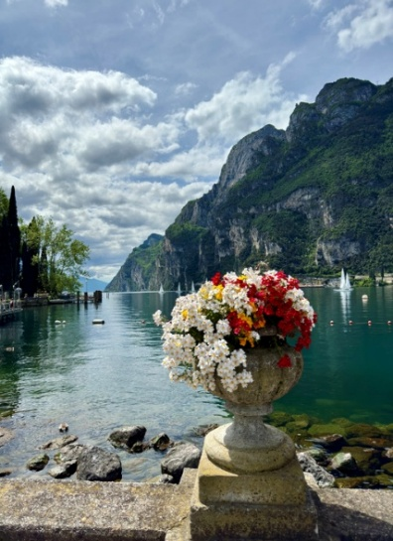
La quota comprende: Viaggio in Bus, accompagnatore, snack del mattino, battello andata e ritorno da Limone a Riva del Garda. La quota non comprende: quanto non espressamente indicato. Termini e condizioni sul sito www.de-maria-viaggi.it Org. Tecnica de maria viaggi di de maria emanuela 0331273422
ACCONTO EURO 20.0 alla conferma – SALDO circa 10 gg prima della partenza

